Вести из библиотеки:
Выставка книг, посвящённая Международному женскому Дню 8 марта
В читальном зале школьной библиотеки можно ознакомиться с книгами:
«О маме» 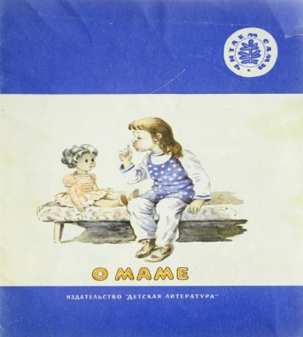
В серии «Читаем сами»(для младшего школьного возраста) издательства «Детская литература» в 1988 году вышел сборник стихов и рассказов известных советских поэтов и писателей. Они говорят о любви к матери, о том, что это чувство делает жизнь человека светлой и радостной. В книгу вошли произведения А. Барто, Е. Благининой, З. Воскресенской и других авторов.

Б.Емельянов «Рассказы о маме»
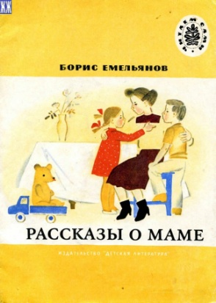
Серия «Читаем сами» (для младшего школьного возраста) , издательство «Детская литература»,1981 год. Книга рассказывает о маленьких ребятах – Мише и Маше, их маме и бабушке, а также о мальчике по прозвищу дед Макабка, его жизни в деревне.
«Твоя мама»
Серия «Мои первые книжки», «Детская литература», 1988 год. В сборник вошли стихи советских поэтов в переводе с молдавского, литовского, армянского, туркменского, таджикского. Например: Костаса Кубилиса «Мама», Каюма Тангрыкулиева «Помогаю маме».
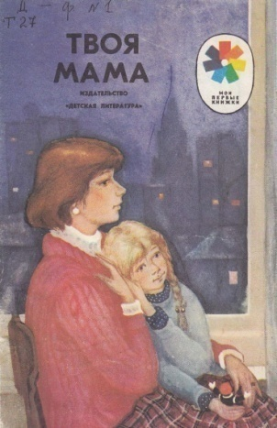
Л.Воронкова «Что сказала бы мама?»
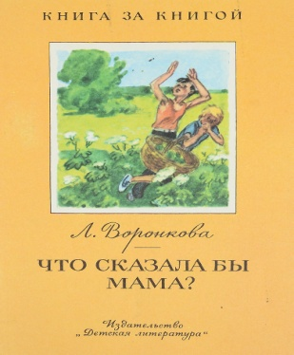
В серии «Книга за книгой» (для младшего школьного возраста) в издательстве «Детская литература» в 1988 году вышла книга рассказов известной советской писательницы. Она всегда писала о главном: о любви к Родине, уважении к труду, людской доброте и отзывчивости. Представленные в книге рассказы тоже о главном: о преодолении себя, воспитании воли. Человеку страшно, а он идёт. Идёт, чтобы отвести беду от кого-то, конечно, такой человек вырастит сильным духом. И если это будет нужно, окажется способным на подвиг.
А. Платонов «Ещё мама»
Для учащихся начальной школы в серии «Школьная библиотека» издательство «Детская литература» в Ленинграде в 1989 году выпустило рассказы о любви к маме, родному дому, к Родине.
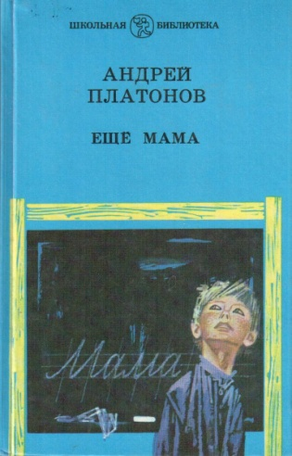
С.Георгиевская «Галина мама»
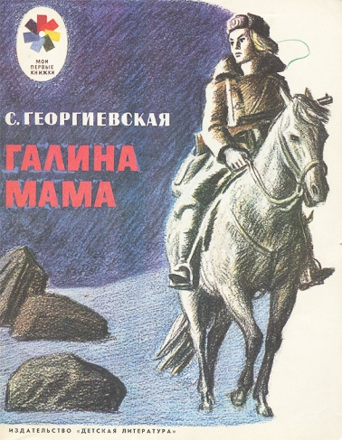
Эта книга рассказов выпущена в Москве в 1980 году в серии «Мои первые книжки». Но начинается она так: «Есть на свете город Куйбышев. Это большой, красивый город. Улицы в нём зелёные, как сады, берега зелёные, как улицы, и дворы зелёные, как берега».
События книги происходят в годы Великой Отечественной войны. А главные герои рассказов девочка Галя, Галина мама и Галина бабушка в то время жили в Куйбышеве. Ведь их эвакуировали из Ленинграда.
Из семи глав читатели узнают о жизни главных героев книги и жизни нашей страны в годы войны.
Аурел Чокану «Входит мама – входит свет»
В Москве в 1987 году в издательстве «Детская литература» для младшего школьного возраста вышли стихи Аурела Чокану в переводе с молдавского Михаила Яснова. Это весёлые и лирические стихи о маме и хлебе, о щедрой осени, об озорных ребятах. Интересны и цветные рисунки М. Трубковича.
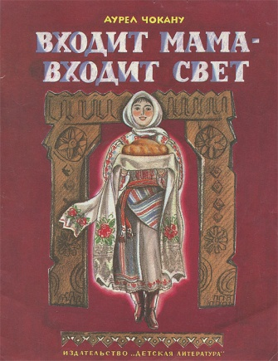
Дододжон Раджаби «Новая мама» Повесть Перевод с таджикского Людмилы БасовойМосква «Детская литература»1991
Повесть рассказывает о судьбе подростка,потерявшего мать,о непростых взаимоотношениях детей и взрослых на пути к пониманию друг друга.
Литературно-художественное издание для среднего и старшего возраста.
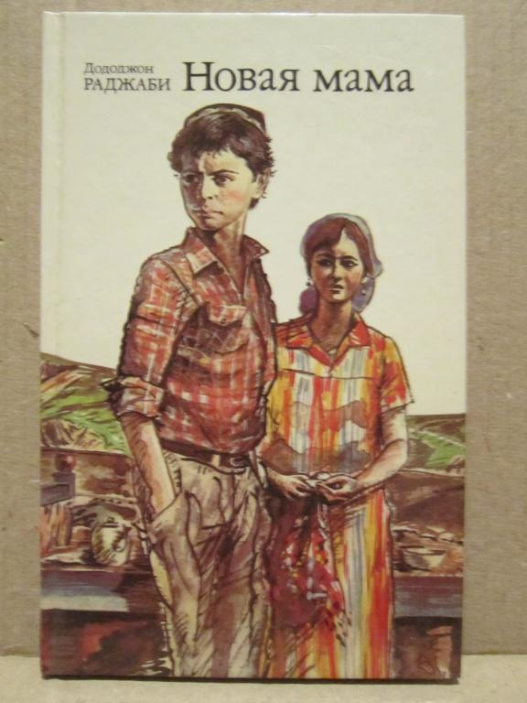
З. Воскресенская «Сердце матери»
Книга для младшего и среднего школьного возраста вышла в издательстве «Детская литература» в 1985 году и издаётся в связи со 150-летием Марии Ильиничны Ульяновой – матери Владимира Ильича Ленина. Издание имеет красочные цветные иллюстрации О. Богаевской. Книга подробная, 462 страницы большого формата.
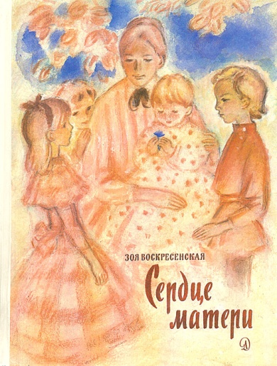
Возможно, в наше время сведения не представляют интерес сугубо исторически. Но в качестве художественного произведения о матери – несомненно, данная книга очень полезна, ведь сама писательница – лауреат Государственной премии СССР и премии Ленинского комсомола. По её книгам поставлены кинофильмы, получившие широкое признание у нас в стране и за рубежом.
С этими и другими книгами на выставке все заинтересовавшиеся могут познакомиться в читальном зале школьной библиотеки.
Также подготовлен материал для чтения на перемене (или домашнем чтении) для учащихся начальной школы.

